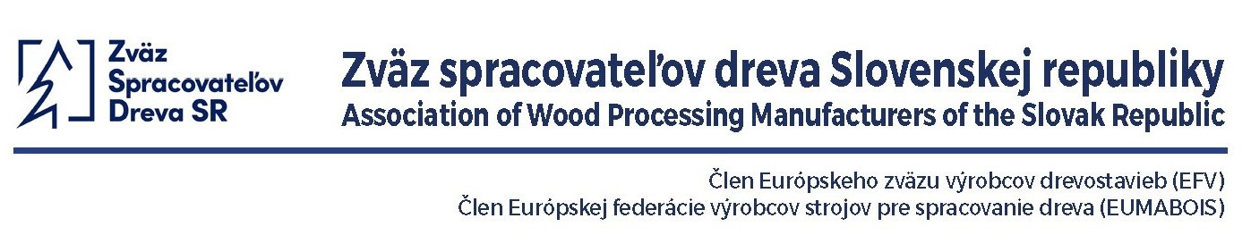
ZVOLEN, 11. 3. 2026

Drevostavba roka 2025: Budúcnosť bývania je prírodná a štýlová!
Predstavte si domov, ktorý spája moderný dizajn, špičkovú kvalitu a ohľaduplnosť k prírode. Presne také sú dnešné drevostavby – a práve tie najlepšie z nich súťažia o prestížny titul Drevostavba roka 2025!
Drevostavby zažívajú v Európe boom a Slovensko nezaostáva. Za posledných 15 rokov stúpol ich podiel z 5% na viac ako 13% všetkých nových rodinných domov. Nie je to náhoda – moderné drevostavby ponúkajú to najlepšie z bývania 21. storočia:
Zdravé a príjemné vnútorné prostredie
Výnimočnú energetickú úspornosť
Rýchlu a čistú výstavbu
Prirodzenú krásu a osobitý charakter
Minimálnu uhlíkovú stopu
Súťaž Drevostavba roka organizuje Sekcia drevostavieb Zväzu spracovateľov dreva SR a jej cieľom je ukázať verejnosti, že drevostavby sú modernou, štýlovou a dostupnou cestou k vysnívanému bývaniu. Svoje drevostavby môžu prihlásiť nielen členské, ale aj nečlenské spoločnosti. Všetky nominované projekty si môžete prezrieť na www.drevovstavbe.sk a www.drevmag.com, kde nájdete inšpiráciu pre vlastné bývanie.
Staňte sa súčasťou tejto pozitívnej zmeny! Hlasujte za svojho favorita online alebo osobne na výstave Nábytok a bývanie 2026 v Nitre (15. – 19. apríla). Každý hlas sa počíta a môže vám priniesť aj zaujímavú výhru v žrebovaní.
Drevostavby nie sú len trendom – sú prirodzenou evolúciou bývania. Spájajú v sebe tisícročnú múdrosť práce s drevom s najmodernejšími technológiami. Vďaka nim môžeme stavať rýchlejšie, kvalitnejšie a ohľaduplnejšie k životnému prostrediu.
Objavte čaro moderných drevostavieb a hlasujte za tie najlepšie realizácie roka! Spoločne vytvárame novú kapitolu v histórii slovenského stavebníctva, kde kvalita bývania ide ruka v ruke s ochranou našej planéty.
Drevostavba roka 2025 – Váš hlas pre lepšie bývanie zajtrajška!

"Drevostavby nie sú len trend – sú odpoveďou na výzvy moderného bývania. Keď vidím, ako sa za posledných 15 rokov zvýšil záujem o kvalitné drevostavby, potvrdzuje mi to, že Slováci začínajú chápať ich skutočnú hodnotu. Nejde len o rýchlosť výstavby či úsporu energií – drevostavby prinášajú do našich životov harmóniu s prírodou a skutočný pocit

domova. A práve súťažou Drevostavba roka chceme ukázať, že drevo v modernej architektúre nie je krokom späť, ale dvomi krokmi vpred," hovorí Mgr. Ľuboš Kolesár, predseda sekcie drevostavieb z firmy ZELENÁ STAVBA, s.r.o. z Košíc.

Informácia pre médiá:
Zväz spracovateľov dreva Slovenskej republiky (ZSD SR) je dobrovoľnou organizáciou zamestnávateľov na úrovni majiteľov – konateľov spoločností. Je riadnym členom Republikovej únie zamestnávateľov (RÚZ) a Zväz priemyslu Slovenska (ZPS).

ZSD SR založilo v roku 1997 šestnásť (16) zakladajúcich spoločností a momentálne združuje ZSD SR vyše sto členských spoločností, ktoré zamestnávajú celkom viac ako 3 700 zamestnancov. Všetky súčasné členské spoločnosti ZSD SR sú predstaviteľmi odvetvia spracovania dreva alebo príbuzných odvetví (výrobné alebo obchodné spoločnosti), alebo predstavujú vedecko-výskumný potenciál, svojou činnosťou neznečisťujú životné prostredie a vyvíjajú množstvo proexportných aktivít. V rámci ZSD SR pracujú štyri sekcie.
- Drevárska sekcia ZSD SR
- Nábytkárska sekcia ZSD SR
- Sekcia dodávateľov technológií a materiálov ZSD SR
- Sekcia drevostavieb ZSD SR

ZSD SR je členským zväzom:
- Európskej federácie výrobcov strojov pre spracovanie dreva (EUMABOIS) s výkonným sídlom v Milanofiori (www.eumabois.com) .
- Európskeho zväzu výrobcov moderných drevostavieb (EFV) s výkonným sídlom v Berlíne
(www.e-f-v.eu)

1 m3 spracovaného surového dreva predstavuje v DSP nasledovné ekonomické dopady spracovania dreva:
- Subjekty DSP dosahujú tržby a výnosy vo výške 551,20 €/m³.
- Pridaná hodnota dosahuje 195,36 €/m³ (hrubá pridaná hodnota), respektíve 153,21 €/m³ (čistá pridaná hodnota).
- Zisk z hospodárenia predstavuje 23,89 €/m³.
- Štát, vyššie územné celky, mestá a obce získavajú príjem 62,79 €/m³ na daniach.
- Sociálne a zdravotné odvody dosahujú 38,76 €/m³.
- Osobné náklady vrátane čistého príjmu SZČO predstavujú 98,13 €/m³.
- V prepočte na pracovné miesta to predstavuje 7,13 pracovníka na 1 000 m³ spracovaného surového dreva, respektíve 5,67 zamestnanca na 1 000 m³ spracovaného surového dreva.

Kontakt:
PhDr. Peter Zemaník, prezident
T. G. Masaryka 24
960 53 ZVOLEN

tel.: +421 45 5330 278
mobil.: +421 918 474 987
e-mail: peter.zemanik@zsdsr.sk; info@zsdsr.sk;
www.zsdsr.sk

